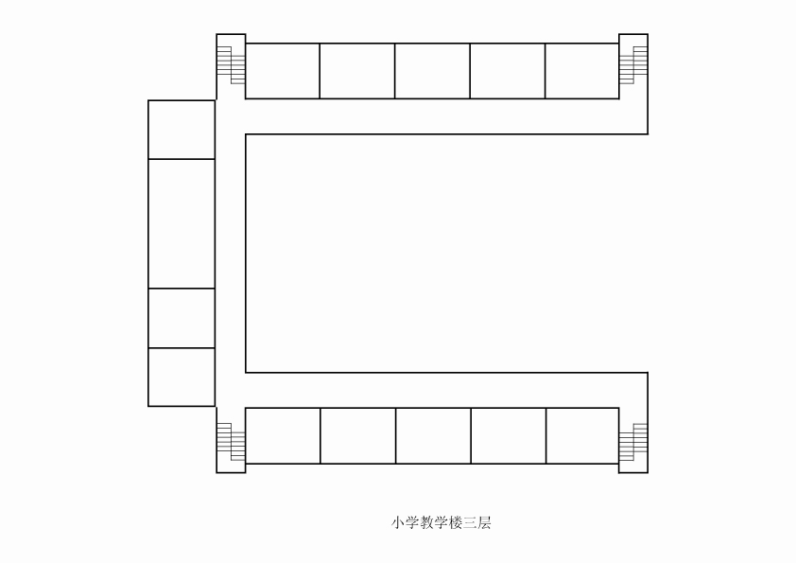
小教楼 四层
皮影教室
美术教室
401
多
围棋教室
402
多
艺术组办公室
403
7人
美术教室
405
多
科学教室
406
多
音乐教室
410
多

音乐教室
409
多
单片机教室
科学教室
407
多
卫生间
卫生间
艺术组办公室
404
7人
形体教室
音乐教室
408
多
7025
7604
7033
7396
2011年9月
小教楼办公室
教室分配图
电话配置标准：
9人间以下，每间1条外线，1条201。
10人间以上，每间2条外线，1条201。
（如分两个办公室办公，无论人数，每间只配1条外线，一条201。）
学部办公室电话为2条外线，1条201

